广西北部湾投资集团有限公司电子招采平台
CA数字证书安装使用指导及常见问题

2026年4月
目录
一、 CA数字证书的使用 4
（一） 驱动安装 4
（二） 平台登录 8
（三） 提交/撤回报价 9
二、 电子签章的使用 11
（一） 通过招采平台，调用签章客户端 11
（二） 使用PDF签章客户端进行签章 12
（三） 验证电子签章 13
三、 常见问题解答 16
1. 数字证书驱动程序及使用工具如何下载？ 16
2. 驱动程序下载后，提示：此应用无法在你的电脑上运行？ 18
3. 驱动程序安装成功后，登录北投集团电子招采平台提示：未找到有效的key？ 18
4. 数字证书办理流程在哪里查看？ 19
5. 数字证书未自动绑定账号该如何处理？ 19
6. 数字证书办理的支付方式有哪些？ 21
7. 如何获取发票？ 21
8. 金融认证信息不通过如何修改？ 22
9. 审核进度的具体查询方式是什么？ 22
10. 如何修改证书pin码 23
11. 响应（投标）是否必须使用电子签章 24
12. 关于CA登录界面或响应文件身份认证时，未获取到当前CA证书的问题处理？ 24
四、 客户服务支持 25

CA数字证书的使用

驱动安装
- 在使用CA证书前，需在用户电脑上安装驱动软件，驱动的下载方式有三种FF1A
- 在平台登录页点击【CA登录】标签切换登录方式，在CA选择框上点击“点此下载驱动程序”按钮进行下载；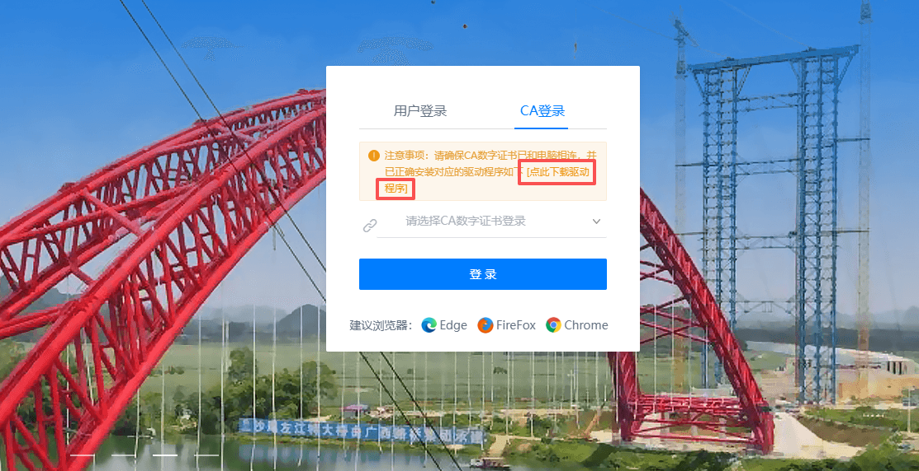
- 使用账号密码登录平台后，在用户首页的右上角点击“CA办理及帮助”，在弹出的对话框中点击“点此下载”进行下载。
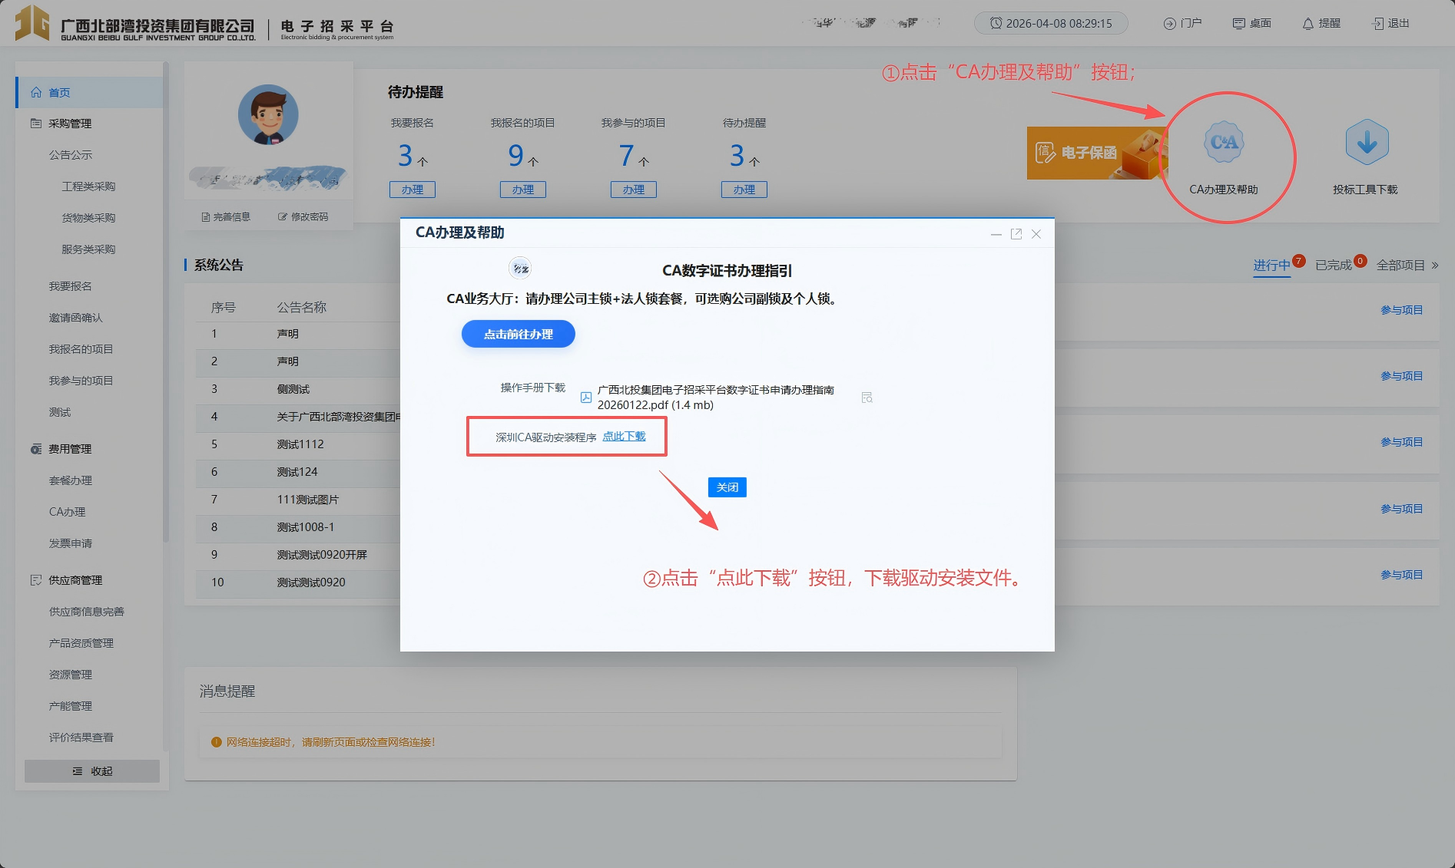
- 使用账号密码登录平台后，在【系统管理】→【组件下载】菜单中，找到“深圳CA驱动安装程序”，点击“下载”按钮进行下载。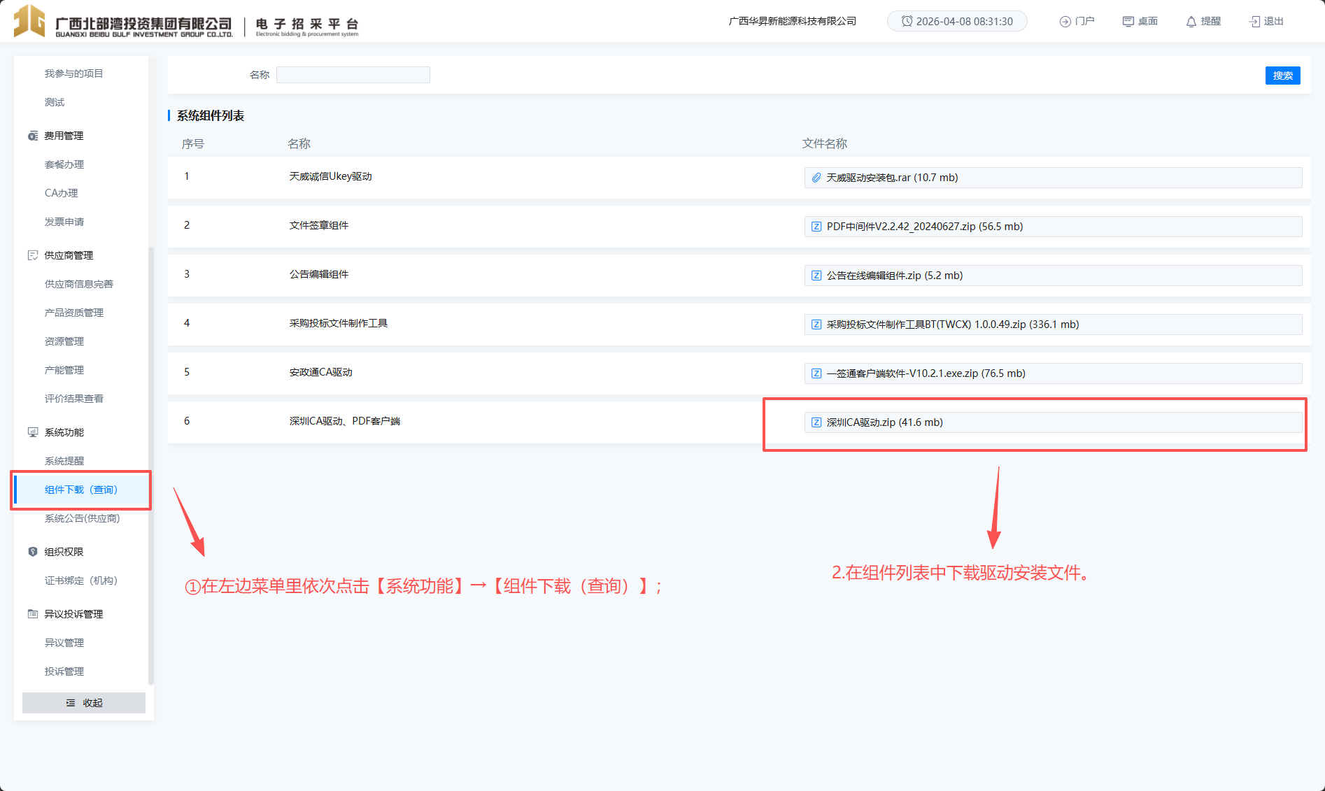
- 通过以上三种方式下载驱动软件的安装包后，按照以下流程进行安装：
- 下载驱动安装文件完成后需进行解压到文件夹，找到“.exe”安装包文件，双击“安装包”，根据页面提示完成安装，驱动提示安装完成后，返回电脑桌面出现“”图标，双击打开“驱动程序”，证书信息读取正常。（可查看下面示例图）
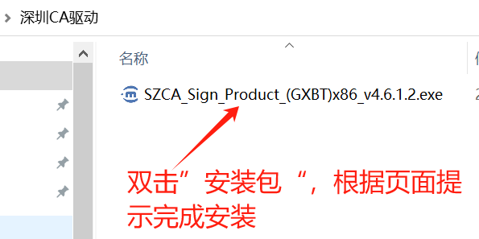
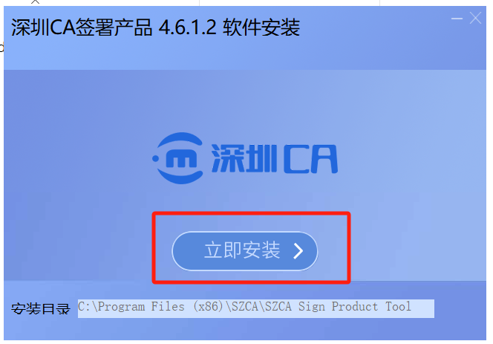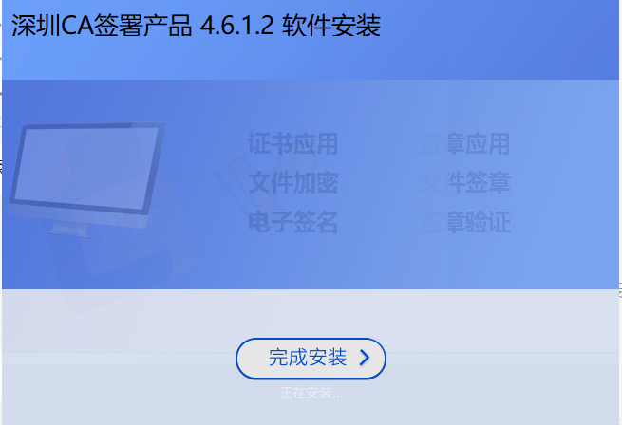
注意：若驱动程序下载后，提示：此应用无法在你的电脑上运行？可能是因为电脑环境影响，建议重启电脑或者更换电脑后再重新安装。
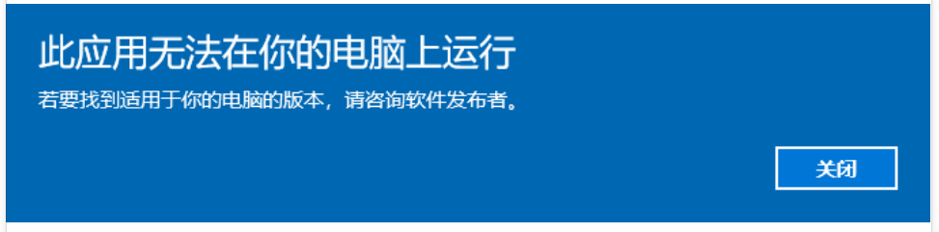

- CA驱动安装完成后，执行以下自检操作，验证CA安装是否正常。
- 电脑桌面是否已出现“数字证书管理工具”和“电子签章客户端”图标
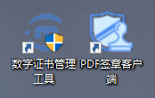

- 检查CA驱动客户端是否正常读取证书信息，如下图
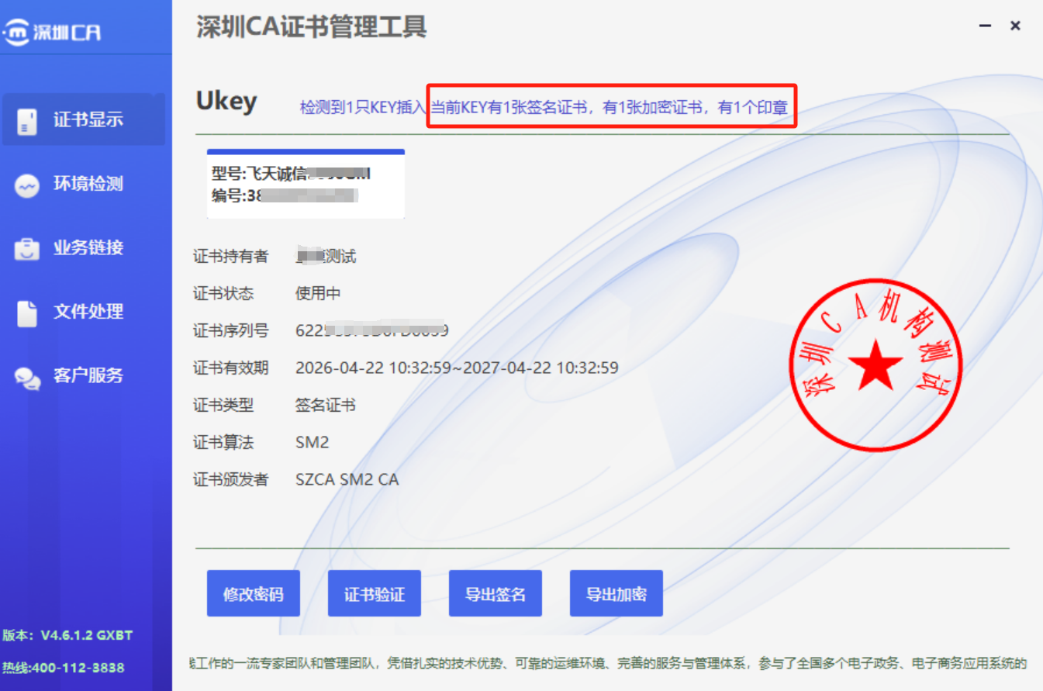

- 若通过以上步骤安装驱动并检测无误后，需使用CA证书登录广西北部湾投资集团有限公司电子招采平台（https://ebidding.bgigc.com/gxbt/j_form），即单位信息显示无误及正常登录平台即可退出。
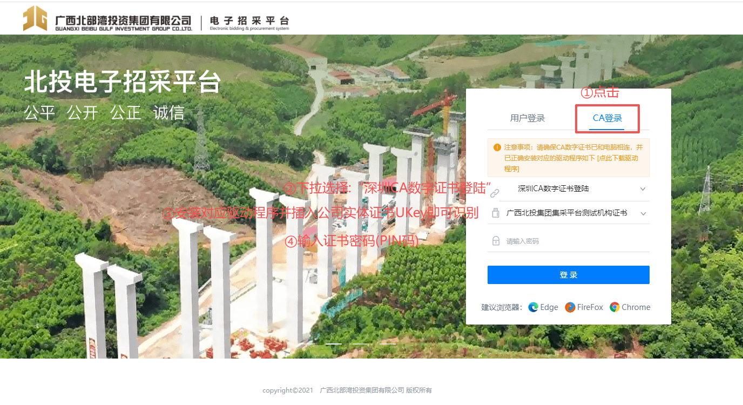
注意：若出现CA证书无法登录或无法获取的情况，请及时查看本文档三、 常见问题解答及时进行处理或致电4001123838进行咨询。

平台登录
- 用户账号在绑定CA证书后，可通过CA证书进行北投电子招采平台的登录。具体步骤如下：
- 将公司实体CA证书插入电脑，待驱动程序能正常识别并显示CA证书信息；
- 打开平台登录页面，使用【CA登录】的方式，选择对应的CA证书，并输入PIN码，点击“登录”按钮，即可完成使用CA证书登录平台的操作（注：目前平台不强制要求使用CA登录，用户可按需选择登录方式）。
注意：若使用CA登录时，提示：未找到有效的key？
需点击电脑右下角小图标-把杀毒软件和驱动程序右键退出-桌面找到驱动程序图标，鼠标右键点击-找到以管理员身份运行。

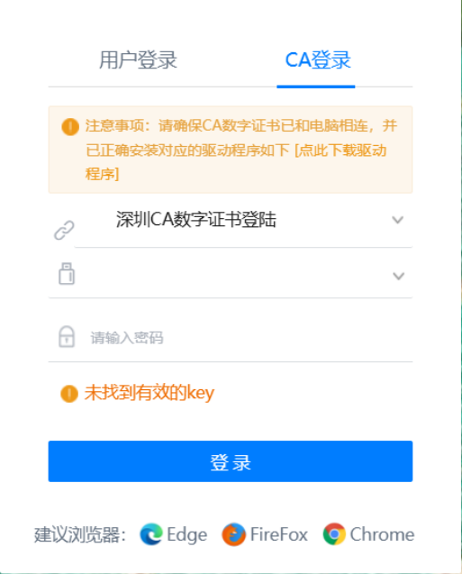

提交/撤回报价
CA功能上线后，响应（投标）文件提交、撤回环节须使用CA数字证书进行身份认证。具体操作步骤如下：
- 用户在完成报价单的填写与响应（投标）文件上传后，点击“提交”或“撤回报价”按钮将会弹出选择CA证书的对话框；
- 插入公司CA证书后，在对话框中，选择相应的CA证书，输入证书PIN码，点击“确认”按钮，方可完成提交或撤回报价的操作。
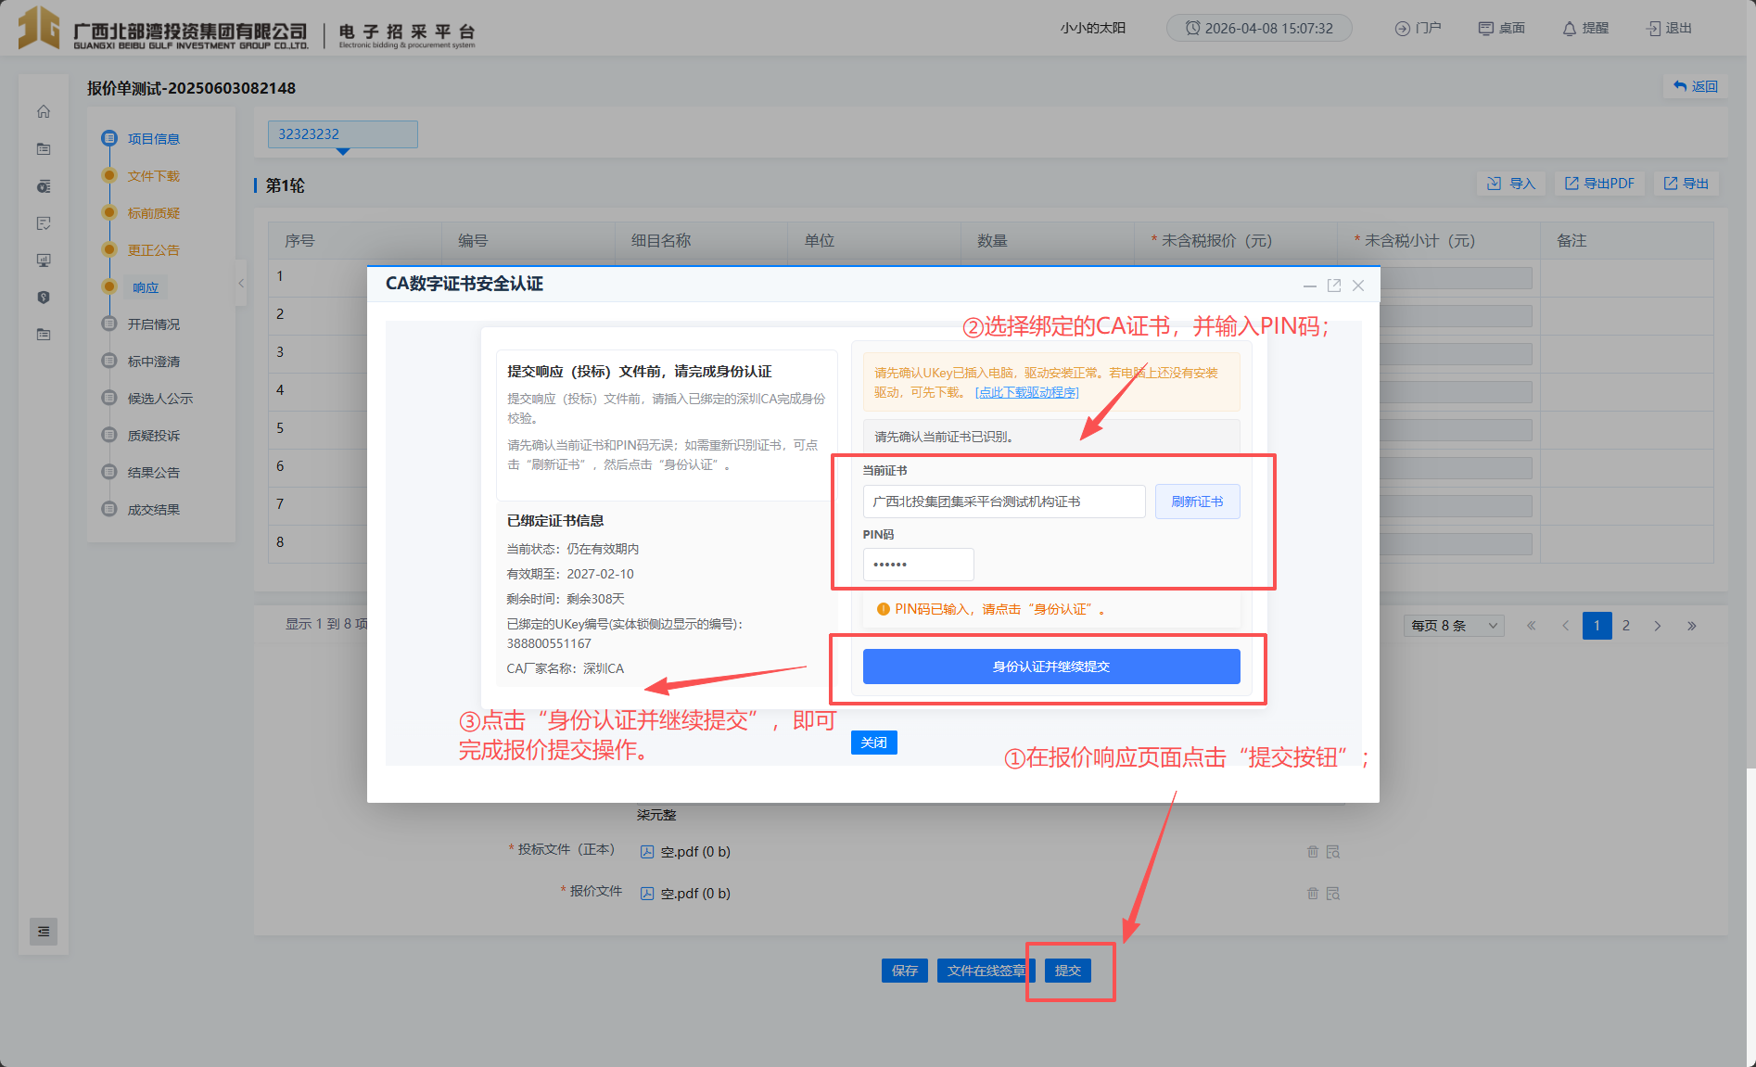
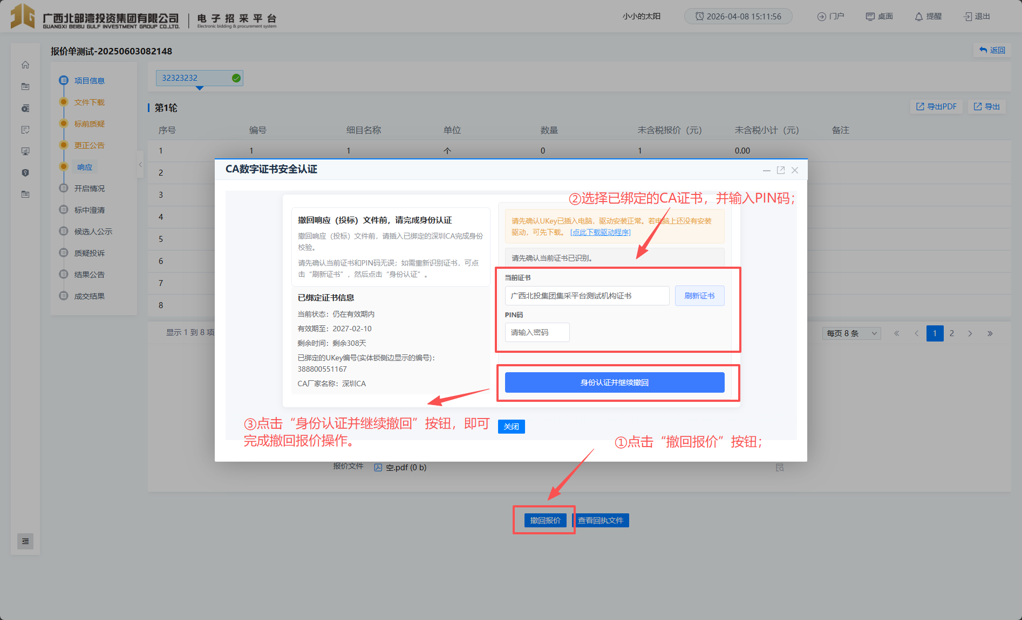

电子签章的使用

通过招采平台，调用签章客户端
在响应环节，添加了“文件在线签章”按钮，安装驱动后，点击会自动打开PDF签章客户端。
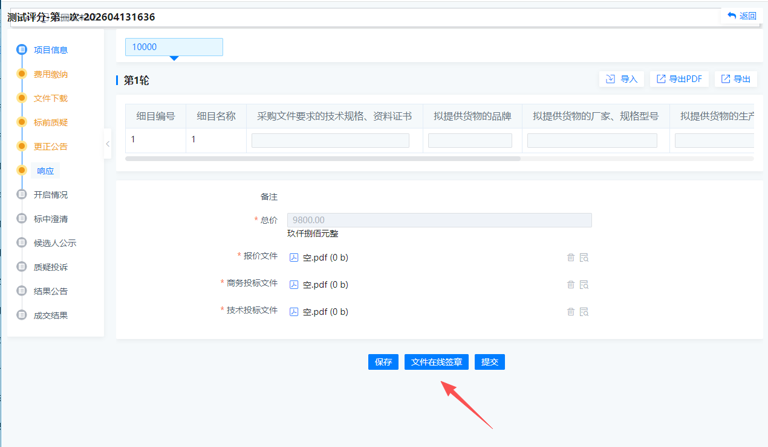
在弹出的对话框中，选择“确定”。
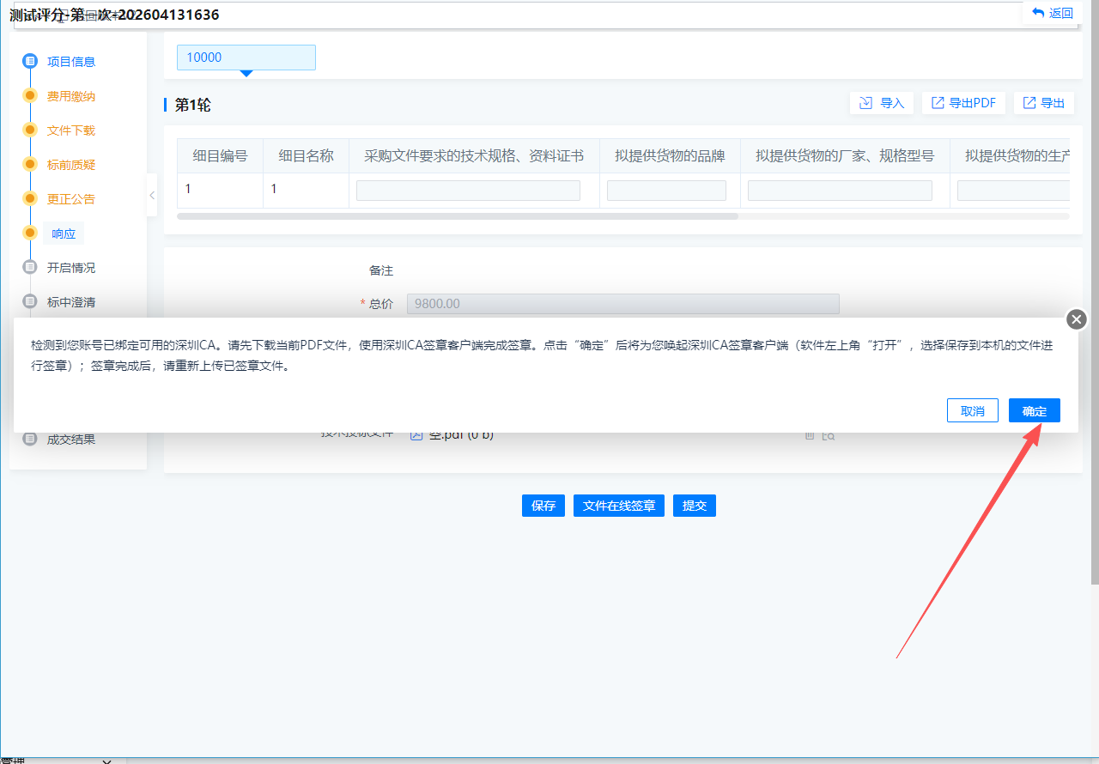
若未安装驱动，请先安装驱动，若无法调起，可以按下文方式，手动打开。

使用PDF签章客户端进行签章
打开DPF签章客户端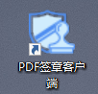（已随CA驱动自动安装），点击左上角【打开】，选择PDF文件
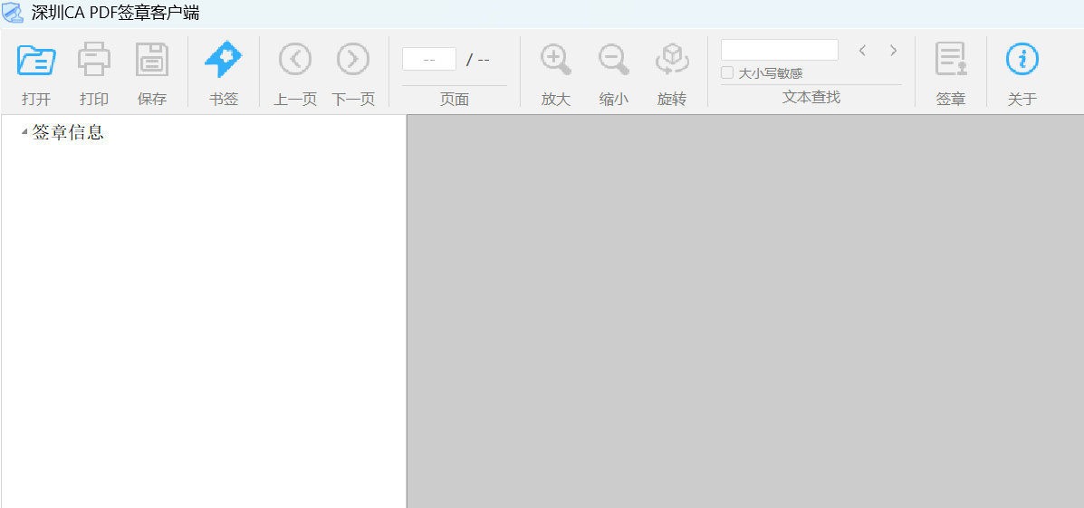
插入CA锁，点击客户端上方的【签章】（可选择单页、骑缝章、多页签章）输入pin码，点击【确定】
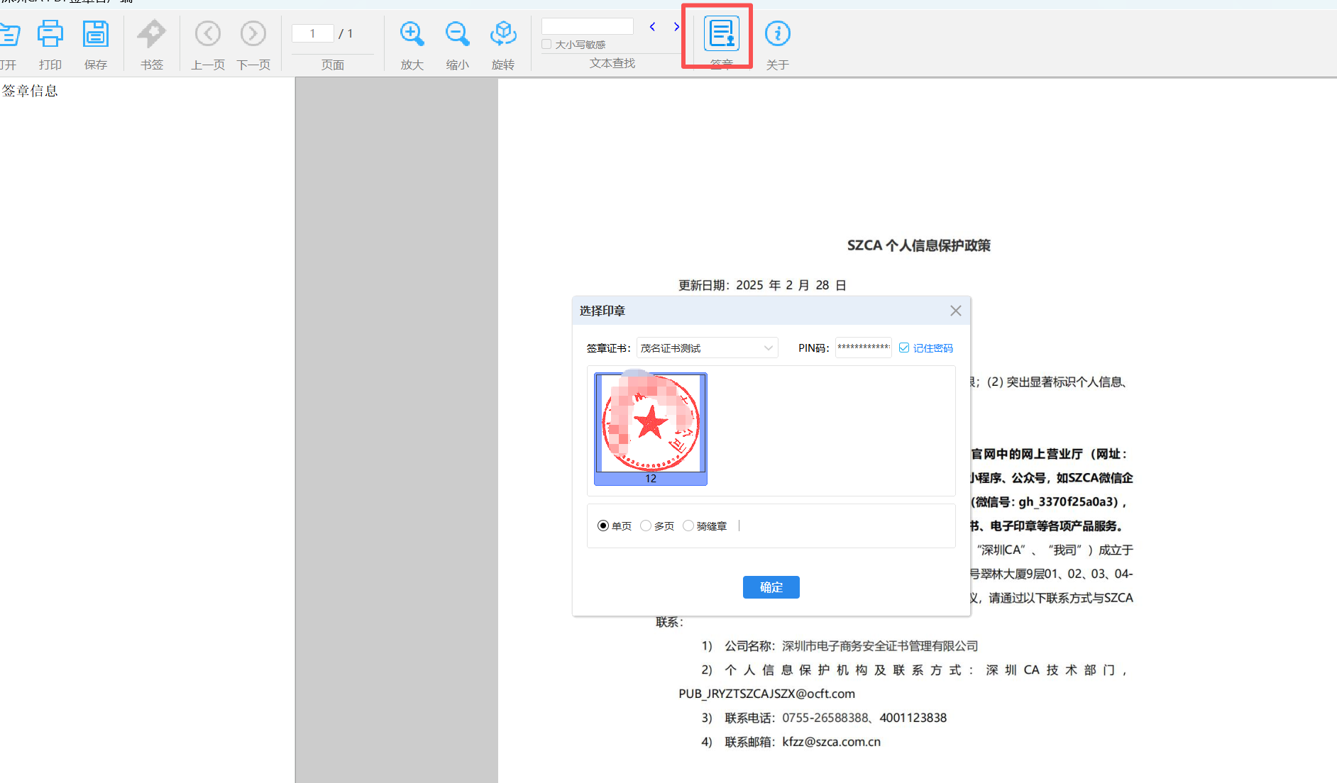
选择签章位置点击签章即可。
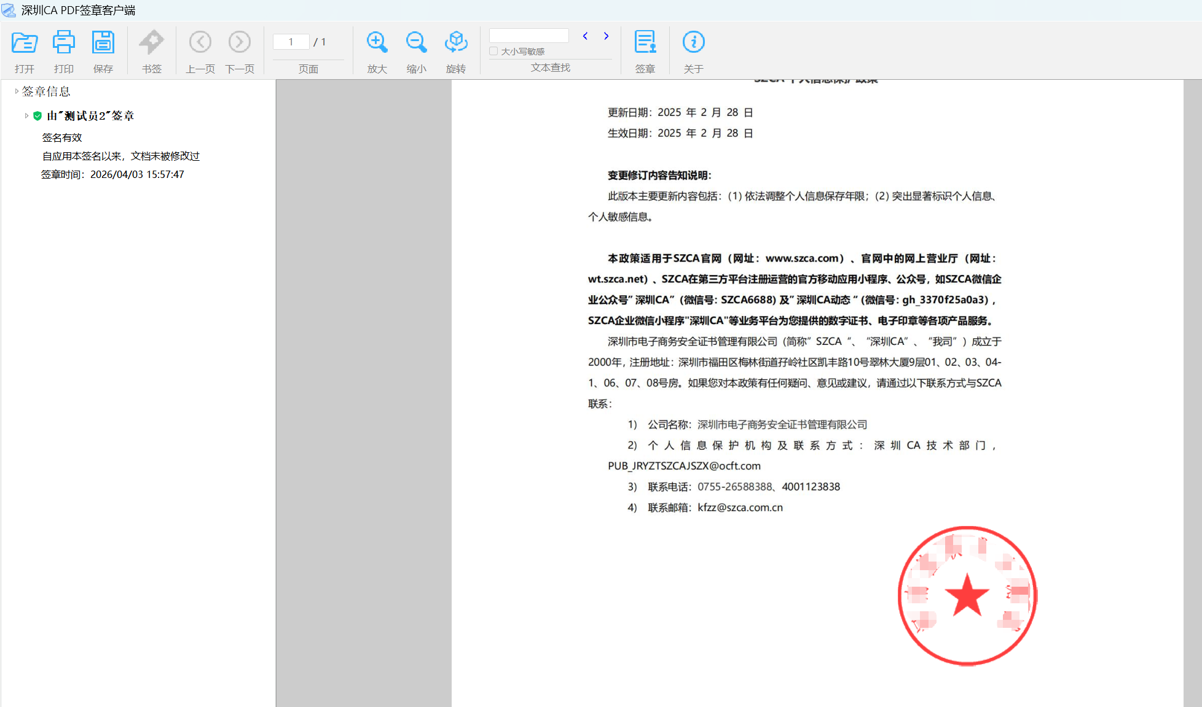

验证电子签章
在经办人【开启组织】页面、评审专家【评审资料】页面已添加“深圳CA电子签章在线验签”按钮。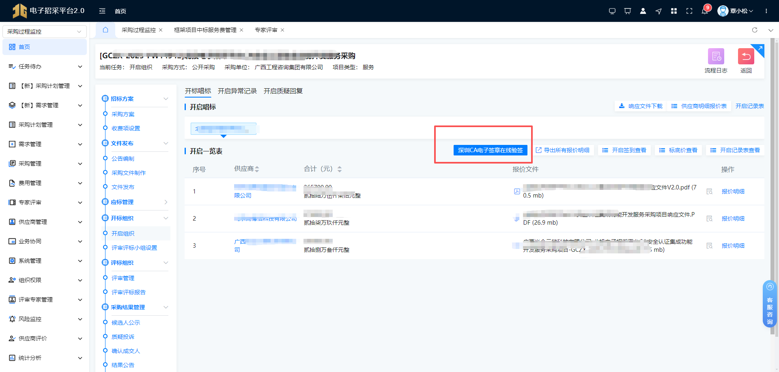

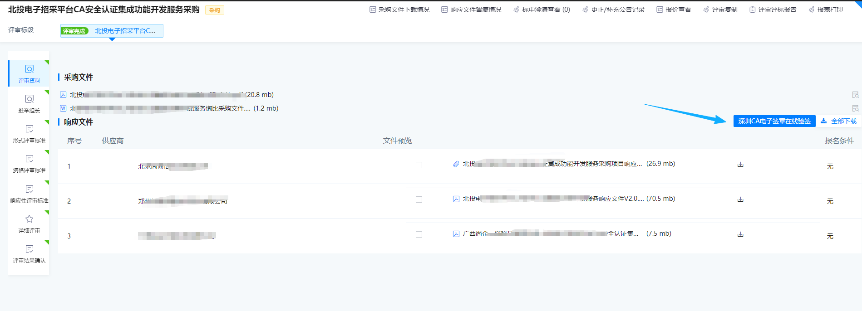
点击“深圳CA电子签章在线验签”按钮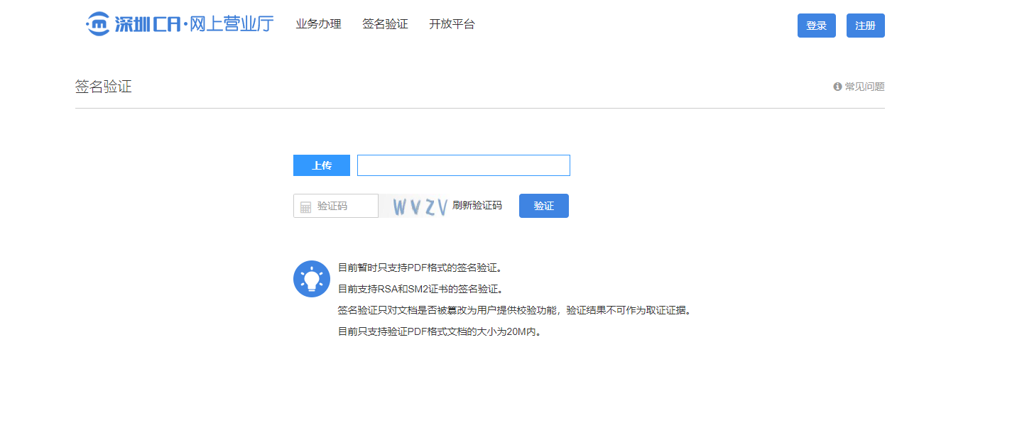
上传需要验签的文件，输入“验证码”点击“验签”即可。
注：该按钮仅支持使用了“深圳CA”电子签章的文件，线下实体章或其他CA机构的电子签章不支持。
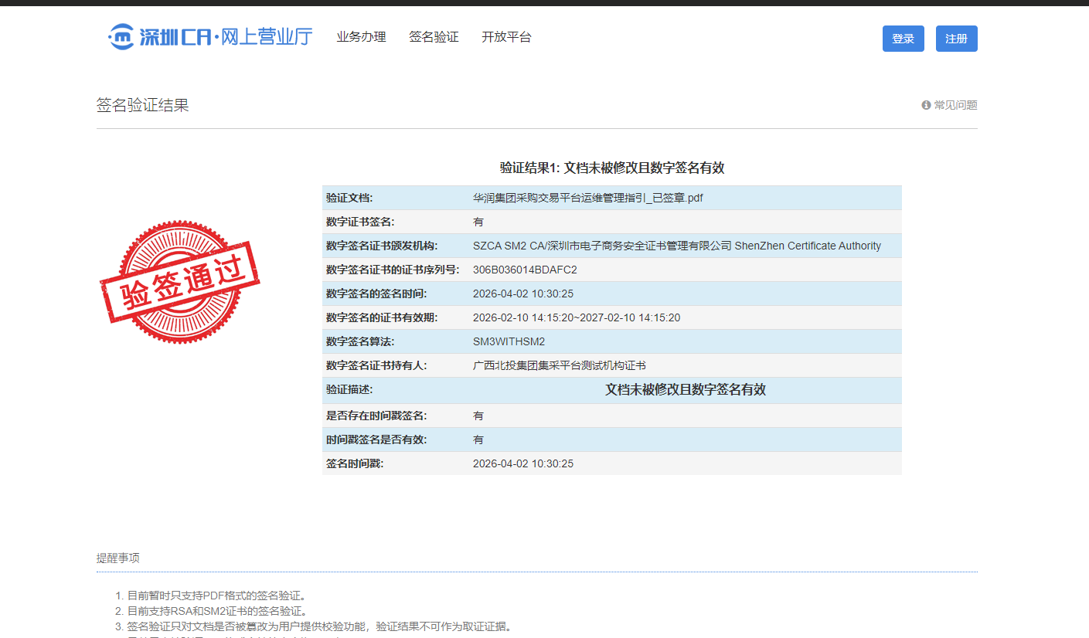

常见问题解答

数字证书驱动程序及使用工具如何下载？
答：
- 登录北投集团电子招采平台（https://ebidding.bgigc.com/gxbt/j_form）→【CA登录】→下载驱动程序即可。
- 登录平台后，【CA办理及帮助】-【点击下载】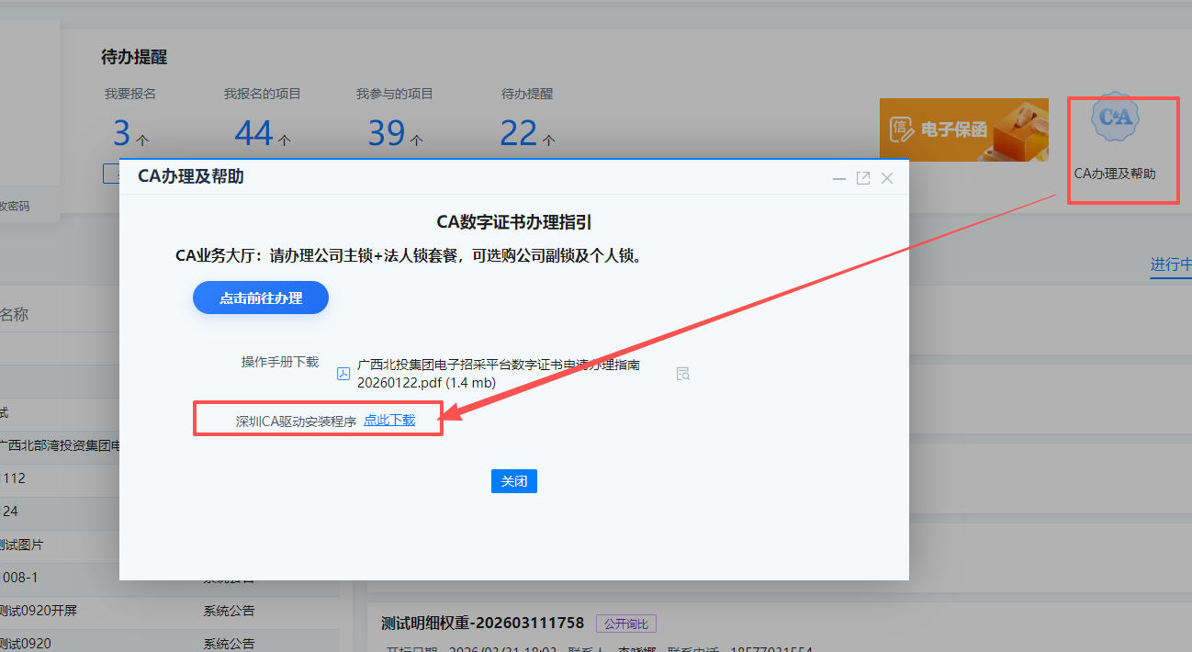
- 使用账号密码登录平台后，在【系统管理】→【组件下载】菜单中，找到“深圳CA驱动安装程序”，点击“下载”按钮进行下载。
注意：通过以上三种方式下载驱动软件的安装包后，按照以下流程进行安装：
下载驱动安装文件完成后需进行解压到文件夹，找到“.exe”安装包文件，双击“安装包”，根据页面提示完成安装，驱动提示安装完成后，返回电脑桌面出现“”图标，双击打开“驱动程序”，证书信息读取正常。（可查看下面示例图）

驱动程序下载后，提示：此应用无法在你的电脑上运行？
答：因为电脑环境影响，建议重启电脑或者更换电脑后再重新安装。

驱动程序安装成功后，登录北投集团电子招采平台提示：未找到有效的key？
答：点击电脑右下角小图标-把杀毒软件和驱动程序右键退出-桌面找到驱动程序图标，鼠标右键点击-找到以管理员身份运行。

数字证书办理流程在哪里查看？
答：详见深圳CA官网指引，网址：https://www.szca.com/serivce/details_462_1489.html（路径：服务支持－招投标类－广西北部湾投资集团有限公司电子招采平台办理指引）。

数字证书未自动绑定账号该如何处理？
CA办理结束后，正常情况下，平台会自动办理CA证书绑定，无需额外绑定操作。如用户取得CA证书锁后，发现无法使用CA证书进行登录，或平台仍然提示需要绑定CA证书，则可按以下步骤进行手工绑定：
（1）用户依次点击【组织权限】→【证书绑定（机构）】，进入CA证书的绑定列表；（注：只能绑定机构证书，即公司证书）
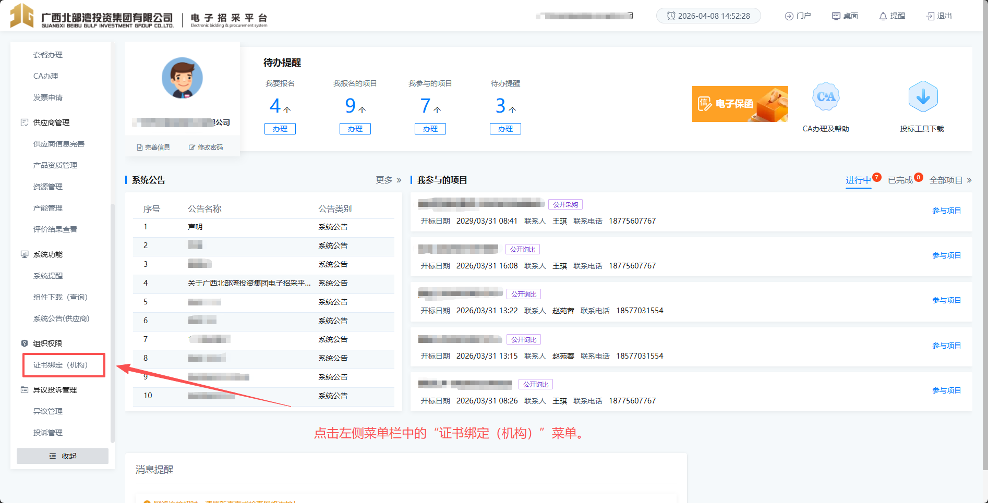
（2）在绑定列表中点击“证书绑定”按钮，进入绑定列表页面；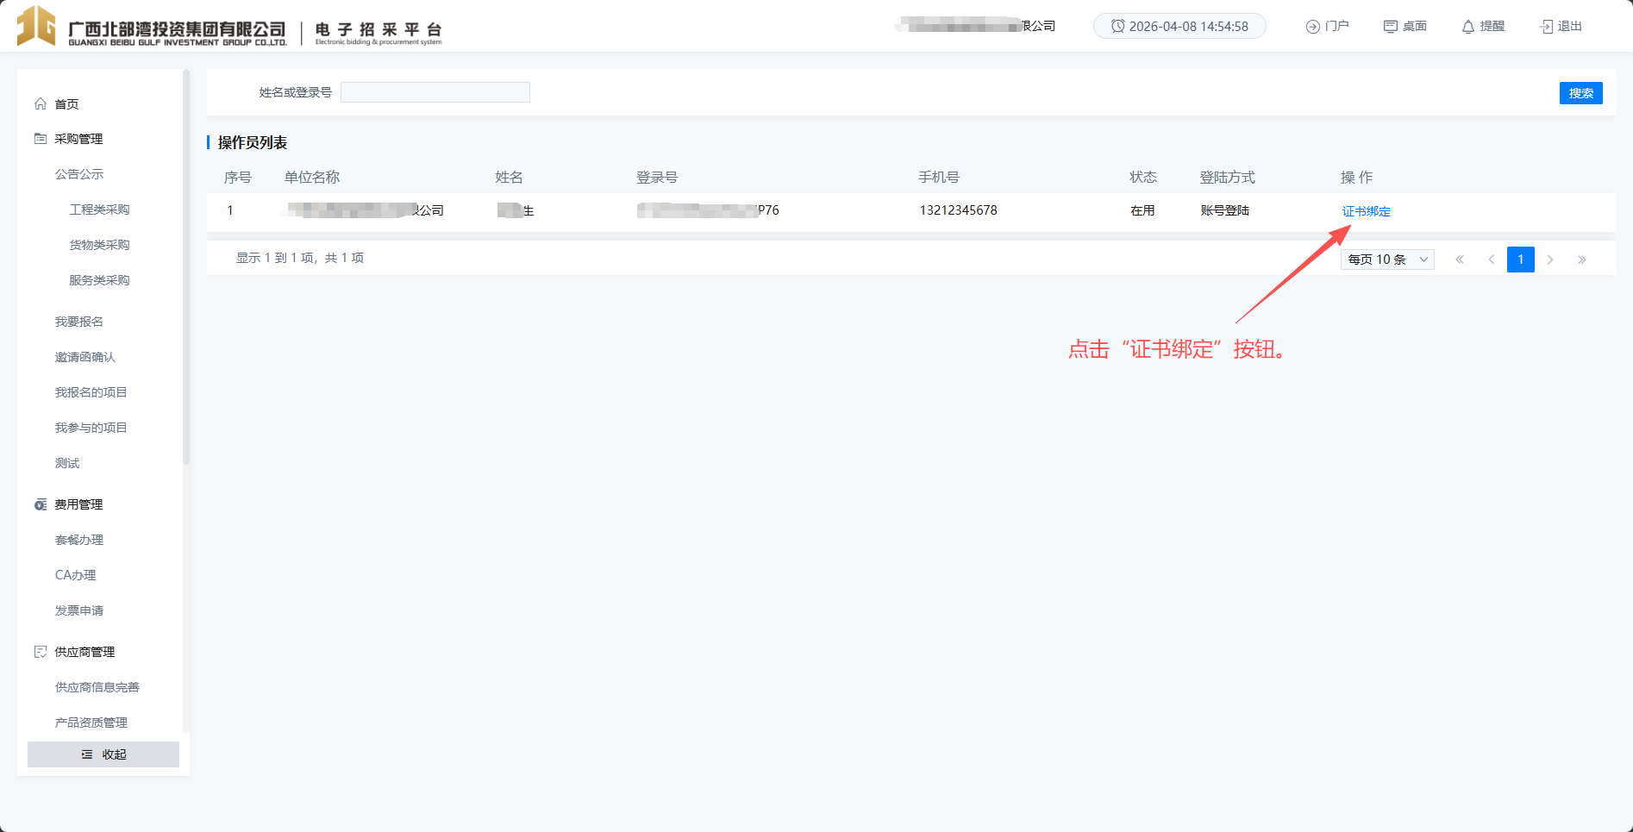
（3）在列表的右上方点击“绑定深圳CA数字证书”按钮；
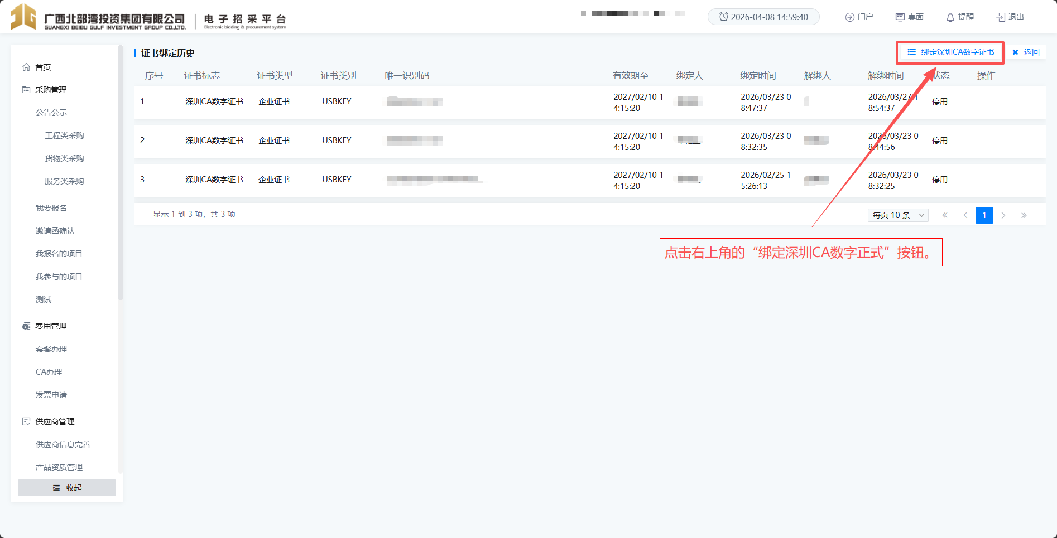
（4）在弹出的对话框内选择需要绑定的证书（需安装对应CA驱动并插入公司CA锁），点击“绑定”按钮，即可完成绑定操作。
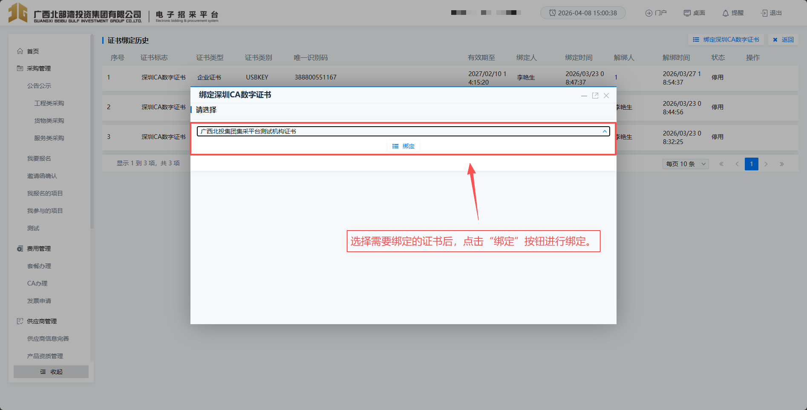

数字证书办理的支付方式有哪些？
答：支持微信、支付宝在线扫码支付。

如何获取发票？
支付成功后，平台会在1到3个工作日内根据申请单位在办理CA时填写的发票信息，自动开出发票。发票获取途径：登录北投电子招采平台－【费用管理】-【发票申请】页面下载，也可通过办理CA时填写的经办人常用邮箱获取发票。

金融认证信息不通过如何修改？
答：登录广西北部湾投资集团有限公司电子招采平台→【CA办理】→【业务办理】→【办理进度】→【我的业务单－证书申请】→点击【金融认证】，重新填写正确信息即可。

审核进度的具体查询方式是什么？
答：经办人登录广西北部湾投资集团有限公司电子招采平台→【CA办理】→【业务办理】→【办理进度】→【我的业务单－证书申请】，查询审核状态及详情。
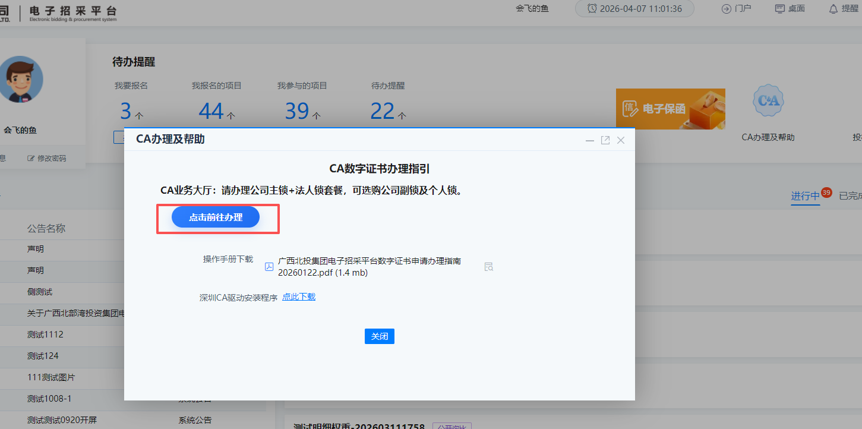
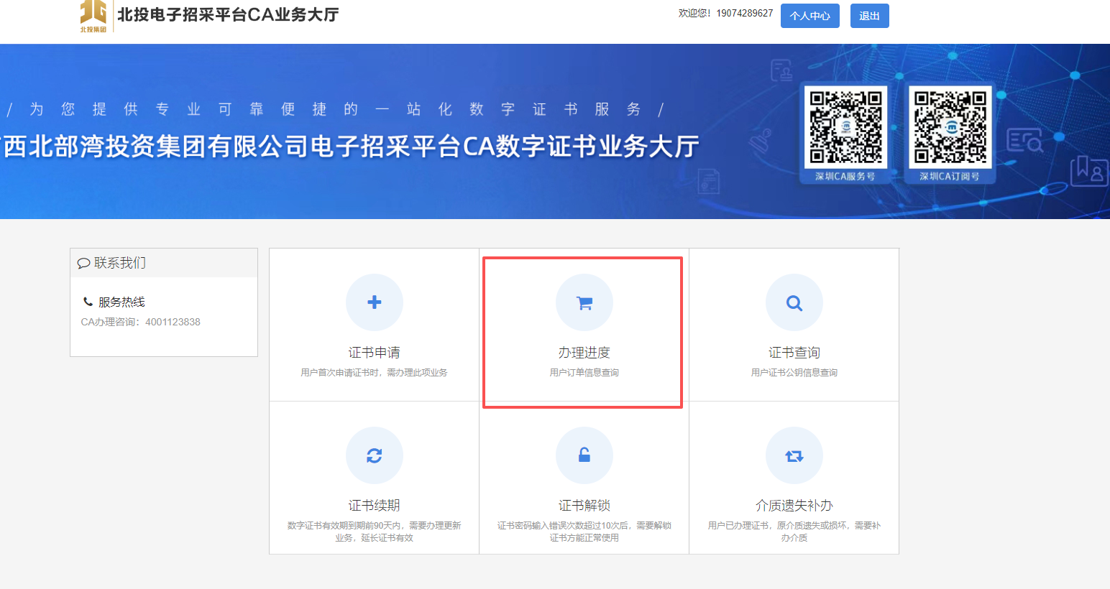

如何修改证书pin码及验证证书PIN码？
答：
- 打开【数字证书管理工具】-【证书显示】-【修改密码】；
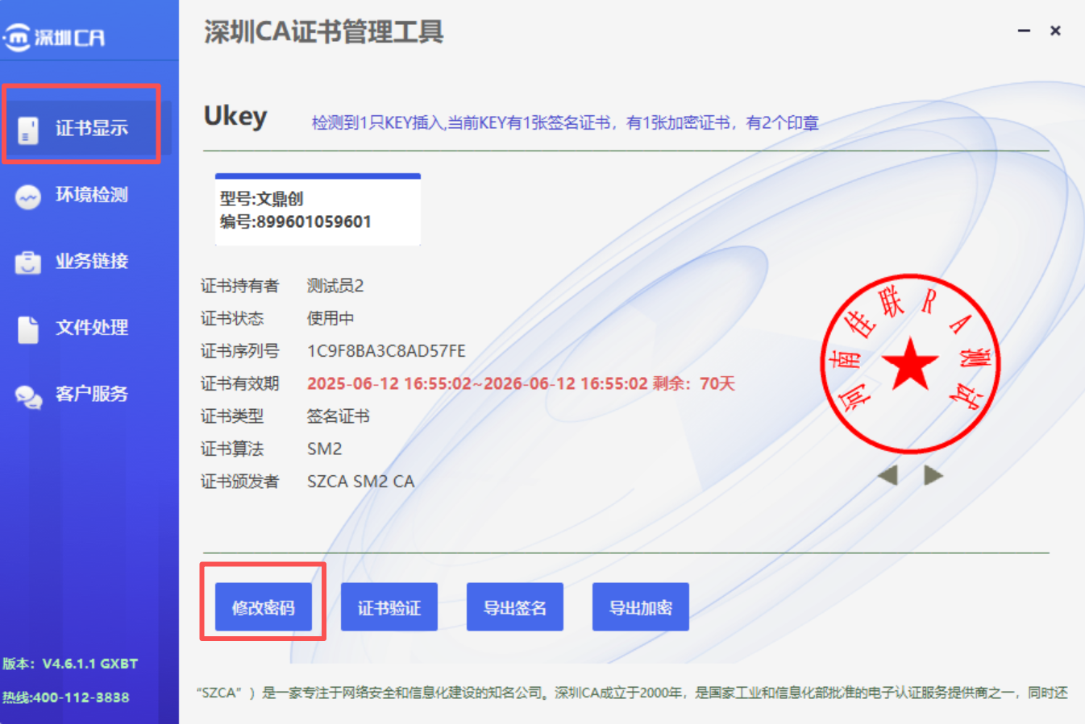
- 输入旧密码及新密码，点击【修改密码】，即可修改成功。
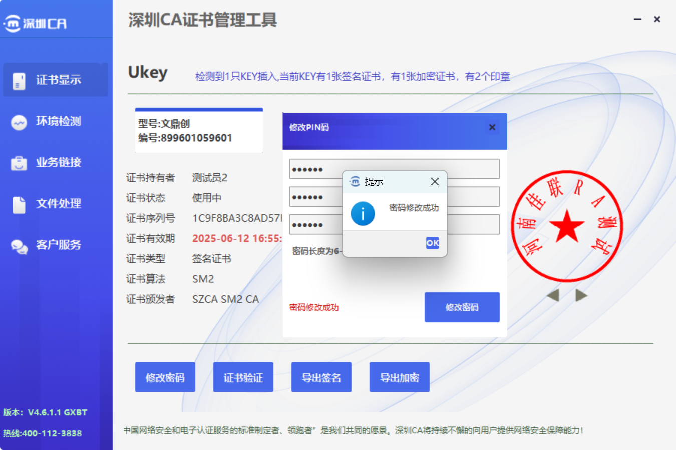
- 打开【数字证书管理工具】-【证书验证】输入证书PIN码，提示：密码已锁死，无法继续验证。
若出现以上报错提示，可能是由于证书PIN码输错太多次导致CA证书被锁定，需申请CA证书解锁，点击查看解锁指南：https://www.szca.com/serivce/details_462_1489.html
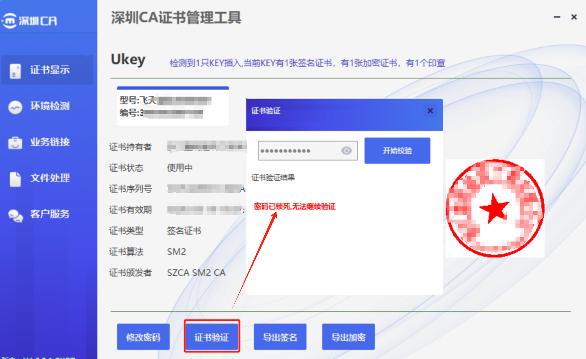

响应（投标）是否必须使用电子签章
答：根据具体项目要求或供应商自行选择是否适用电子签章进行响应（投标），平台不作强制要求。

关于CA登录界面或响应文件身份认证时，未获取到当前CA证书的问题处理？
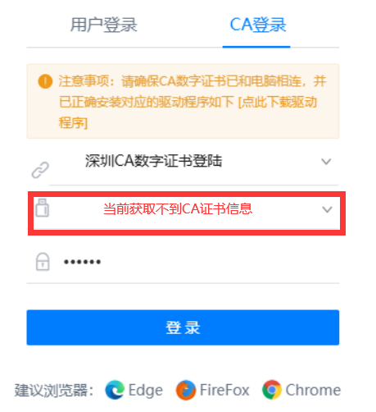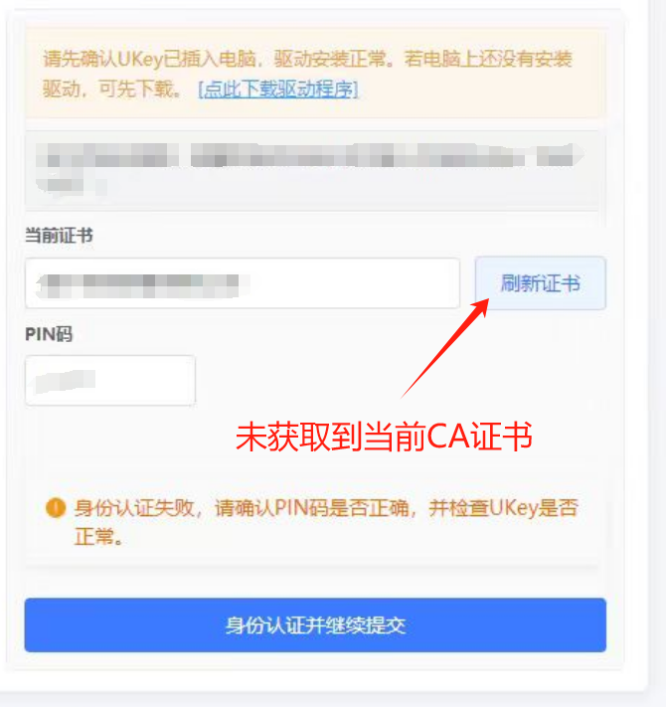
答：可能是由于当前电脑的浏览器拦截本地服务导致，可出现以下情况：
- 默认情况下，浏览器会弹出提示框，点击提示框上的允许按钮即可；
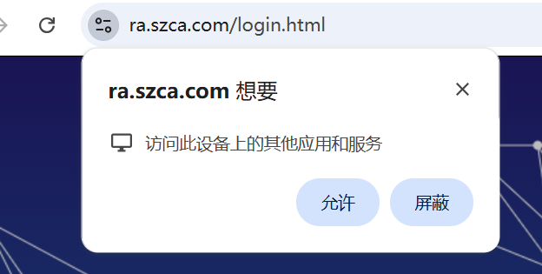
- 如未弹出提示框，请尝试更换USB接口、重启浏览器或电脑，再手动启用“深圳CA证书管理工具”确保能正常读取到证书信息。
如操作以上步骤后还是未识别到key，考虑到是浏览器拦截问题，需启用“SZCA_PNA_SETTING.exe”工具，根据提示进行操作。
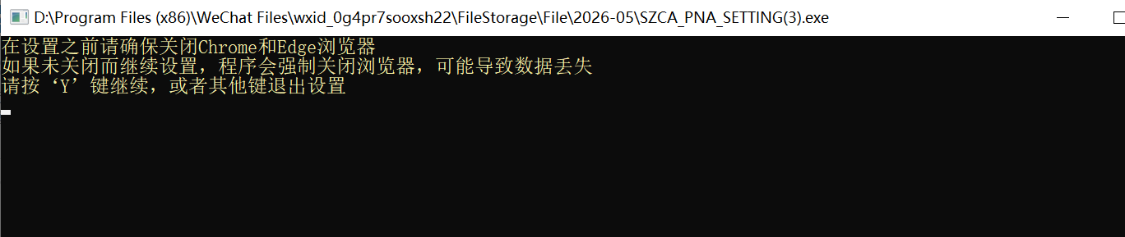

客户服务支持
- 深圳CA官方网址：https://www.szca.com/
- 深圳CA全国服务热线：400-112-3838
- 更多业务详情可关注深圳CA企业公众号、订阅号了解。


